Beskrivelse av appen:
Som pollenallergiker hadde jeg ett problem med YR appen, jeg fikk ikke opp pollenvarselet på forsiden. Enkel og grei løsning, lag en ny forside med daten til YR. Min app WeatherApp viser informasjon fra API-en til MET/YR og presenterer det på en annen måte en YR sin app. Her får man allt man trenger å vite på en og samme skjerm.
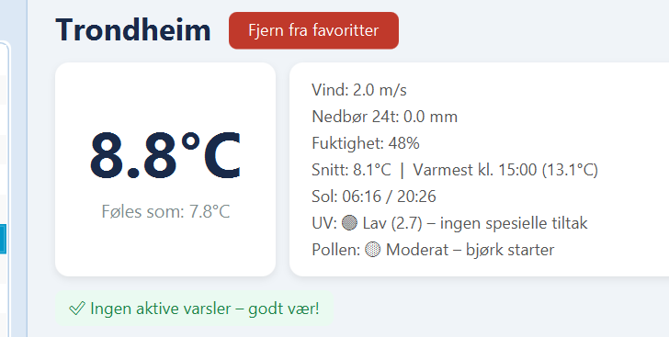

Videre har appen mulighet for å lagre favorittbyer for å dekke kravet om filbehandling.

Diagram:
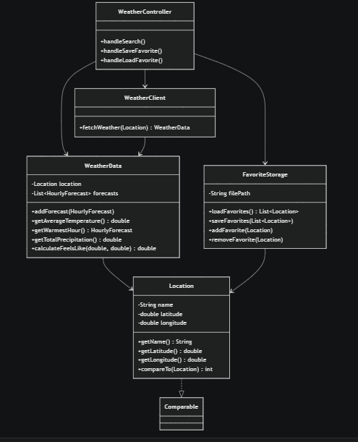

Spørsmål:
Hva viser diagrammet?
Diagramet er et klassediagram som viser de 4 hovedklassene i appen. Weathercontroller bruker WeatherClient for å hente info fra MET sin API. Videre brukes Favorite storage for å skrive lese og skrive til fil. WeatherClient returnerer ett Weatherdata objekt, som inneholden Location og en liste med timer for været i de timene. Location bruker comparable interfacet for å kunne sortere favorittene alfabetisk.

Hvilke deler av pensum i emnet dekkes i prosjektet, og på hvilken måte? (For eksempel bruk av arv, interface, delegering osv.)
Innkapsling og validering brukes gjennom hele projektet. F.eks Location har krav til lengde og breddegrad. Videre er det krav om at nedbør ikke er negativt. Interface brukes ved at Loation implementerer Comparable<Location>, som gjør at programmet kan sortere favorittene.
Delegering brukes også, Weathercontroller delegerer værhenting til Weatherclient. Lagring til FavoriteStorage. Snitt og total nedbør til Weatherdata. Weathercontoller delegerer mye til andre klasser.
Feilhåndtering brukes ved IllegalArgumentException og andre «standard» Exceptions. Jeg har også noen egne som WeatherClientException og StorageFormatException.
Filhåndering er dekket med at favoritter lagres til en CSV fil.
Desverre har jeg ikke brukt Arv, da jeg ikke så det nyttig. Samme med Itator og Iterable. Disse kunne blitt implementert ved f.eks at man kan ha en abstakt klasse Weatherservice med abstrakte metoder som weatherclient arver fra. Man kunne hatt en liste av vær per time som ble iterert over. Dette hadde nok vært enklere enn det jeg gjorde, men siden jeg er ferdig ser jeg ingen behov om å gjøre det på nytt.

Model View Controller:
Modellen består av Weatherdata, WeatherClient og Favotrite storage, som behandler all datalogikk og tilstand. Viewet er Weather.fxml og kontroller WeatherController. Drawchart kunne hatt sin egen klasse, samme med resolveLocation som bytter koordinater til bynavn.

Testing:
Testene dekker hovedsakelig Location, Weatherdata og Favorite storage. Wheatercontroller og Weatherapp er ikke testet. Testen for Location tester at alle objekter opprettes rikitg, og at ting som skal kastes faktisk kastes, f.eks ved feil lengde eller breddekoordinater.
Testen for Weatherdata testes all bergeningslogikk. I FavoriteStorage blir lagrning og lasting av filer testet og at fjerning faktisk funker. Korrupt fil skal kaste StorageFormatException.

WeatherClient er ikke testet. Da den gjør nettverkskall mot en API, jeg vet ikke helt hvordan jeg skal teste dette.
Svakheter:
Utenom at WeatherClient ikke testes så er det flere svakheter eller forbedringspotensialer. Byene som kan søkes opp er hardkodet. Dermed har ikke appen tilgang på informasjonen som man kan finne i Yr. Deter kun enkelte norske byer som man kan søke opp, dermed er appen kun nyttig om du bor i Norges større byer.
Weathercontroller er litt vel lang, og metodene kunne vært i noen tilfeller egne klasser. Hvorfor har jeg ikke gjort det? Imens Controller fikk flere og flere metoder tenkte jeg at det går jo fint med en til, da det egentlig hadde vært mer hensiktsmessig å lage flere klaser, men nå fungerer alt som det skal og jeg vil ikke gjøre endringer med mindre jeg må.

KI deklarasjon:
Måtte du bruke KI for å få til prosjektet, eller var det bare tidsbesparende?
Nei, dette projektet kan gjøres i sin helhet uten KI. Jeg bruke KI fordi at det er tidsbesparende, hjelper med løsninger og bedre ideer.
Dersom du brukte KI, prøvde du flere modeller?
Jeg bruker Claude hvor jeg har tilgang på flere modeller, Sonnet 4.6 Haiku 4.6 og Opus 4.6. Disse modellene vært svært nyttige under utviklingen av projektet. Opus er en kraftigere og bedre modell enn det Sonnet er, men jeg hadde ikke bruk for dette, da mitt projekt ikke er særlig avansert.
Lekte du deg litt med hva mulighetene er?
Nå er jeg litt usikker på dette spørsmålet spør om. Jeg har lenge brukt KI i programmeringsrelatert arbeid. Jeg syns det er veldig kult hvor mye bedre KI var på utvikling nå, enn da jeg brukte det i IT1 og 2 på VGS.
Dersom du brukte KI, i hvilken grad?
Jeg har brukt KI til mye av projektet. Mye av projektet går utenfor pensum og da brukte jeg KI for å spare tid. Jeg har programert i HTML før, og overgangen til FXML var grei. Der brukte jeg mye KI for å spare tid, samme med CSS. Ting som er mer innenfor pensum har jeg brukt KI mer som en sparringsparter enn at jeg bare kontrollerer at det den skriver gir mening.
Skrev den koden din?
Svaret på spørsmålet kommer ann på hvilken fil det er snakk om. I FXML og CSS i stor grad ja, jeg har gjort mindre tilpassninger. Bruk av MET sin API er også i stor grad gjort av KI, men behandlingen av dataen har jeg gjort mer selv.
Spurte du om hjelp med debugging?
Ja, det har jeg gjort. Fikk mye feil underveis, da var KI meget nyttig kontra å grave igjennom stackoverflow for å finne en løsning. Jeg hadde problemer med å laste ned maven og å i de hele tatt kjøre projektet som KI hjalp meg med.

Er softwarelaterte studier «cooked»?
Intill videre tenker jeg nei. KI hjelper utviklere bli enormt mye mer effektive, men det blir stadig mer og mer arbeid for dem å gjøre. Min Far jobber med utvikling, han sa projekter som før tok 2 uker kan gjøres nå før lunsjpausen. Til tross for det er det fortsatt masse arbeid å gjøre, og KI hjelper med å lage bedre mer effektive løsninger. Men fremover er det viktig å ikke bare kunne kode, men gjøre mye annet også.

